SLUŽBENA PRAVILA KAMPANJE “BINGO PODSMANIA”

Član 1. Organizator i službena pravila

1.1. Kampanja pod nazivom „BINGO PODSMANIA“ (u daljnjem tekstu Kampanja) je organizovana i provedena od strane kompanije Orbico d.o.o. Sarajevo, sa ID brojem 200231040009 i sjedištem u ulici Lužansko polje 7, 71 210 Ilidža, Sarajevo.
1.2. Kampanja će biti provedena po ovdje navedenim odredbama (u daljem tekstu Pravila), koja su obavezna za sve Učesnike. Organizator zadržava pravo da može izmijeniti i dopuniti ova Pravila tokom trajanja Kampanje, i objaviti izmjene na isti način kao što su prvobitna Pravila bila objavljena.
1.3. Kampanja je marketinška promocija organizovana kao poticaj za korištenje Ariel kapsula za pranje veša i Fairy kapsula za pranje suđa.

Član 2. Pravni izvori
Kampanja je pravno usklađena u skladu sa odredbama Zakona o zaštiti potrošača.

Član 3. Teritorij
Kampanja organizovana u skladu s ovim službenim pravilima će biti provedena na području Bosne i Hercegovine kod maloprodajnog lanca Bingo d.o.o., u svim maloprodajnim objektima.
Trajanje Kampanje je u periodu od 09.09.2021. do 09.11.2021. ili do isteka zaliha.

Član 4. Podobnost
4.1. U Kampanji mogu učestvovati sve punoljetne osobe (18+ godina) koje su državljani Bosne i Hercegovine i/ili imaju stalno mjesto boravka u Bosni i Hercegovini (u daljnjem tekstu Učesnici), a koji unaprijed prihvataju odredbe i uslove ovih Pravila.
4.2. Sudjelovanjem u Kampanji, Učesnici potvrđuju da su u potpunosti svjesni ovih odredbi i izražavaju svoju saglasnost u pogledu toga. Učestvovanje u ovoj Kampanji jednako je obavezi poštivanja navedenih Pravila.

4.3. Pravo učešća u kampanji nemaju sljedeća lica:
- lica koja su u stalnom radnom odnosu ili na drugi način rade kod organizatora kao i njihovi bračni i vanbračni drugovi, roditelji i djeca,
- lica koja su u stalnom radnom odnosu ili na drugi način rade kod pravnih lica koja na bilo koji način učestvuju u organizaciji promocije, i/ili izvlačenju poklona, i/ili imaju pristup podacima vezanim za organizovanje promocije, te njihovi bračni i vanbračni drugovi, roditelji i djeca.

Član 5. Određeni proizvodi i uslovi

Mehanizam sudjelovanja u Kampanji:

5.1. Osoba podobna po članu 4., ukoliko tokom promotivnog perioda od 09.09.2021. do 09.11.2021. ili do isteka zaliha, u Bingo maloprodajnim objektima u Bosni i Hercegovini, kupi Ariel kapsule za pranje veša i/ili Fairy kapsule za pranje suđa u minimalnom iznosu od 15KM, stiče pravo na jednu BINGO PODSMANIA grebalicu, koju može preuzeti na info pultu i osvojiti jednu od ponuđenih nagrada.

5.2. U Kampanji učestvuju svi proizvodi iz asortimana Ariel kapsula za pranje veša i/ili Fairy kapsula za pranje suđa.

5.3. Za jedan račun kupovine je moguće dobiti samo jednu BINGO PODSMANIA grebalicu.
Svaka BINGO PODSMANIA grebalica je dobitna.

Član 6. Pokloni

Za ovu Kampanju Organizator je osigurao sljedeće poklone za Učesnike:
- 2x iPhone 12 Pro Max
- 4x Xiaomi robot mop pro
- 6x Krups kafe aparat
- 70x Tefal štapni mikser
- 350x neseser
- 650x Fairy kecelja
- 1.000x Fairy ceker
- 2.000x Blend a Med pasta za zube
- 4.600x Fairy limun 400ml

Izgled postera:

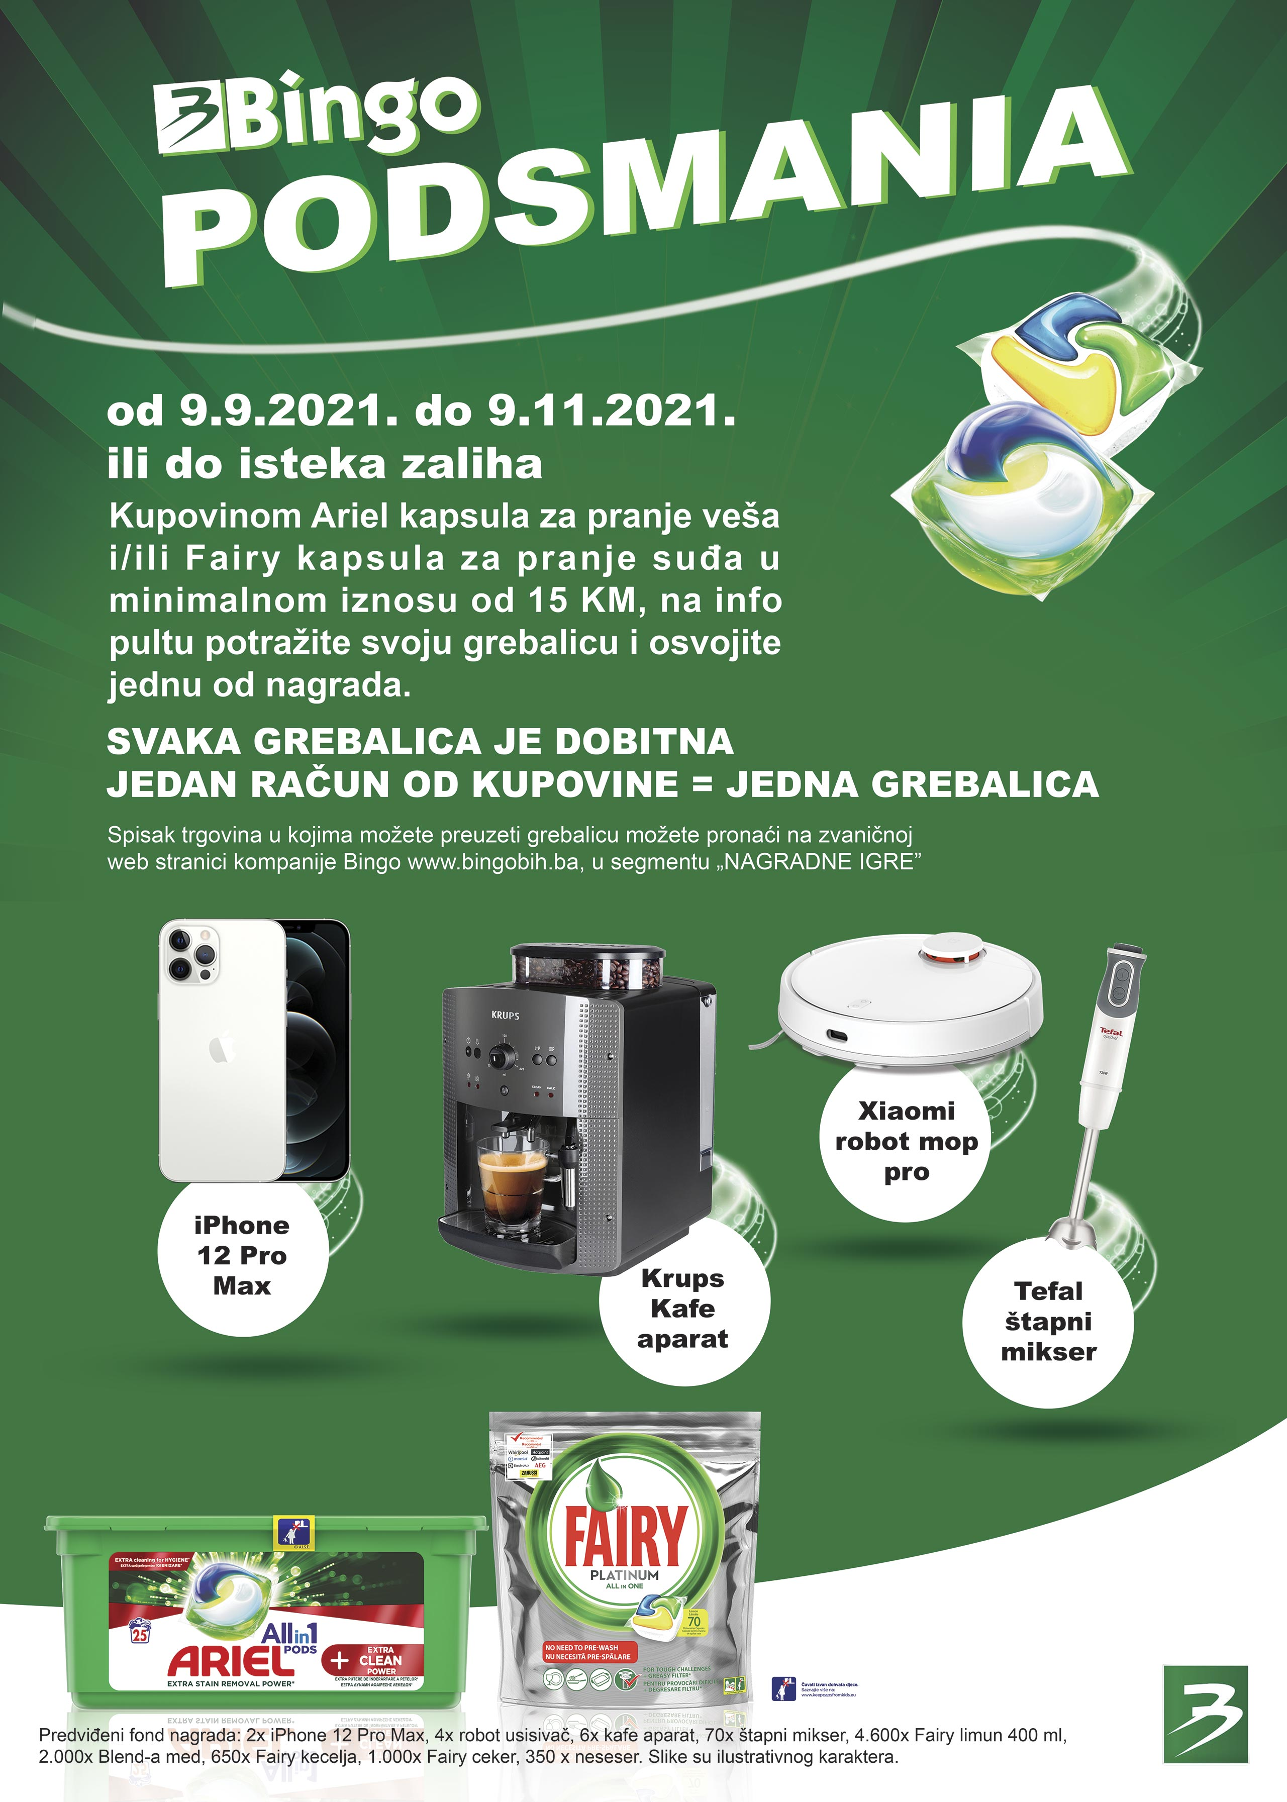

Član 7. Prodajni objekti

7.1. Kampanja će biti organizovana u svim Bingo prodajnim objektima, ali će BINGO PODSMANIA grebalice biti dostupne samo u prodajnim objektima navedenim u listi ispod.

7.2. Kupovinu je moguće obaviti u bilo kojem Bingo maloprodajnom objektu, a uz priložen račun BINGO PODSMANIA grebalicu možete potražiti na info pultu najbližeg Bingo tržnog centra sa liste.

R. Br. | PJ | Naziv prodajnog mjesta
1 | 5 | TC ŠIĆKI BROD
2 | 7 | HM HADŽIĆI
3 | 9 | TC GRAČANICA
4 | 10 | TC GRADAČAC
5 | 18 | HM MOSTAR
6 | 27 | TC SREBRENIK
7 | 28 | HM ŽIVINICE
8 | 31 | HM DOBOJ
9 | 37 | TC BRČKO
10 | 38 | HM BIJELJINA
11 | 45 | HM BOSANSKA KRUPA
12 | 49 | HM BREZA
13 | 60 | TC BIHAĆ
14 | 75 | HM VISOKO
15 | 78 | HM TRAVNIK
16 | 88 | HM PRIJEDOR
17 | 92 | HM MODRIČA
18 | 99 | HM CAZIN
19 | 103 | HM ZVORNIK
20 | 121 | TC BUGOJNO
21 | 123 | TC GORAŽDE
22 | 133 | HM STUP
23 | 144 | HM ORAŠJE
24 | 147 | HM KISELJAK
25 | 171 | HM SANSKI MOST
26 | 208 | HM BOSANSKI PETROVAC
27 | 210 | HM VOGOŠĆA
28 | 216 | HM ZENICA 3 DŽANANOVIĆ
29 | 222 | HM ŠAMAC
30 | 239 | HM MAGLAJ
31 | 247 | HM BCC SARAJEVO
32 | 167 | HM TREBINJE
33 | 211 | HM BCC TUZLA
34 | 152 | HM UŠĆE
35 | 157 | HM BULEVAR
36 | 140 | MAXI GRADISKA
37 | 251 | HM KOZARSKA DUBICA
38 | 134 | HM BANJA LUKA

Član 8. Dodjela poklona

8.1. Nakon dobijanja fiskalnog računa, potrebno je da potrošač zaposlenom na info pultu (u daljnjem tekstu: Zaposleni) u Prodajnom objektu iz člana 7, pokaže fiskalni račun i preuzme BINGO PODSMANIA grebalicu.

8.2. Pošto potrošač preuzme BINGO PODSMANIA grebalicu, potrebno je da ukloni/izgrebe srebreni zaštitni sloj, kako bi vidio koji je poklon iz člana 6, osvojio. BINGO PODSMANIA grebalicu je potrebno pokazati na uvid Zaposlenom.

8.3. Zaposleni na info pultu će uručiti poklon ukoliko je poklon koji je označen na BINGO PODSMANIA grebalici:
- Tefal štapni mikser
- Neseser
- Fairy kecelja
- Fairy ceker
- Blend-a Med pasta za zube
- Fairy limun 400ml deterdžent za suđe

8.4. Ukoliko je poklon koji je označen na BINGO PODSMANIA grebalici:
- iPhone 12 Pro max,
- Xiaomi robot mop pro,
- Krups kafe aparat

potrebno je da se potrošač javi na naznačeni broj telefona koji se nalaze na BINGO PODSMANIA grebalici (+387 63 899 866), sačuva grebalicu i račun od kupovine koje će biti potrebno dostaviti Organizatoru.

8.5. Poklon, naveden u članu 8.4, će biti isporučen preko kurirske službe, a potrebno je da potrošač prilikom preuzimanja poklona predstavniku kurirske službe preda fiskalni račun, BINGO PODSMANIA grebalicu na kojoj je prikazan poklon i kopiju lične karte, prednja i zadnja strana.

8.6. Potrošač može, po sopstvenom izboru, u toku trajanja Kampanje, da preuzme BINGO PODSMANIA grebalicu, odnosno poklon na info pultu bilo kog Prodajnog objekta sa spiska iz člana 7, uz fiskalni račun iz bilo kog Bingo Prodajnog objekta uz ostvaren mehanizam iz člana 5.

8.7. Ukoliko se desi da u nekom od Prodajnih objekata nema dovoljno poklona, tako da potrošač ne može da preuzme poklon koji je prikazan na BINGO PODSMANIA grebalici, potrošač će Zaposlenom na info pultu ostaviti svoje ime i prezime, kao i kontakt telefon. Organizator je u obavezi da u roku od 72 h od trenutka kada potrošač ostavi svoje podatke, kontaktira potrošača i dostavi poklon, o svom trošku na adresu potrošača na teritoriji Bosne i Hercegovine.

8.9. Zaposleni na info pultu bilježi broj fiskalnog računa i zadržava BINGO PODSMANIA grebalicu kao dokaz da je poklon predat potrošaču, ukoliko je poklon Tefal štapni mikser, neseser, Fairy kecelja, Fairy ceker, Blend-a Med pasta za zube ili Fairy limun 400ml deterdžent za suđe.

8.10. Potrošač stiče pravo na BINGO PODSMANIA grebalicu i pripadajući poklon, isključivo pod uslovom da Zaposlenom na info pultu pokaže fiskalni račun za obavljenu kupovinu bilo kojih Ariel kapsula za pranje veša i/ili Fairy kapsula za pranje suđa u minimalnom iznosu od 15KM (petnaest konvertibilnih maraka). Potrošač gubi pravo da preuzme BINGO PODSMANIA grebalicu ukoliko je fiskalni račun poderan, precrtan ili na bilo koji drugi način oštećen ili u takvom stanju da nije moguće nesumnjivo utvrditi da su ispunjeni uslovi kupovine.

8.11. Dobitnikom BINGO PODSMANIA grebalice i pripadajućeg poklona smatra se lice koje je osoblju prodajnog objekta na info pultu predalo račun nezavisno od toga koje je lice obavilo kupovinu, platilo Ariel i/ili Fairy proizvode i po tom osnovu dobilo fiskalni račun.

8.12. Organizator će obezbjediti da se u svim Prodajnim objektima u toku trajanja Kampanje nalazi dovoljan broj BINGO PODSMANIA grebalica i pripadajućih poklona koje će dobitnici moći da preuzmu pošto predaju na uvid fiskalni račun.

Član 9. Pitanja u vezi Kampanje

9.1. Potrošači mogu postavljati pitanja u vezi sa Kampanjom na Web stranici u okviru privatne poruke na Orbico FB https://www.facebook.com/orbicobh ili Instagram internet stranici https://www.instagram.com/orbicobh/?hl=en ili putem Bingo Web stranice www.bingobih.ba .

Član 10. Povjerljivost
10.1. Organizator će preduzeti sve potrebne mjere predostrožnosti da osigura zaštitu ličnih podataka, zaštitu od gubitka, zloupotrebe, neovlaštenog razotkrivanja, izmjene i/ili distribucije u skladu sa Zakonom o zaštiti ličnih podataka. Organizator preuzima odgovornost o zaštiti povjerljivosti ličnih podataka Učesnika za vrijeme trajanja ove promocije u skladu sa Zakonom o zaštiti ličnih podataka. Učesnici promocije imaju slijedeća prava, u skladu sa Zakonom o zaštiti ličnih podataka: pravo da budu informisani, pravo pristupa podacima i pravo na osporavanje različitih radnji.
Prava Učesnika su zagarantovana Zakonom o zaštiti ličnih podataka i posebno se odnose na slijedeće:
- pravo da budu informisani o činjenici da se podaci prikupljaju;
- pravo da budu upoznati sa podacima;
- pravo na promjenu podataka;
- pravo na žalbu.
Za izmjene zagarantovanih prava učenici mogu javiti na adresu Organizatora, Orbico d.o.o., Lužansko polje 7, 71210 Ilidža.

10.2. Sudjelovanjem u ovoj Kampanji, Učesnici će se izričito i jasno složiti da njihovi lični podaci dostavljeni Organizatoru budu uneseni u Organizatorovu bazu podataka, u svrhu učestvovanja u ovoj Kampanji i proglašenja pobjednika.

10.3. Prikupljeni podaci Učesnika se čuvaju u svrhu zakonske porezne legislative.

Član 9. Viša sila

9.1. U pogledu ovih Pravila, viša sila podrazumijeva događaje koji se ne mogu kontrolisati, ispraviti ili predvidjeti od strane Organizatora, uključujući i nemogućnost Organizatora usljed uslova nastalih neovisno od njegove volje i čija prisutnost se veže kasnije za nemogućnost ispunjavanja preuzetih obaveza.
9.2. U slučaju više sile gdje događaj sprečava ili odlaže kompletno ili djelimično izvršenje Pravila i kontinuiranost Kampanje, Organizator će biti oslobođen ispunjavanja svojih obaveza za period u kojem je došlo do sprečavanja ili odlaganja.
Potrošači će o eventualnom prekidu promocije biti obaviješteni putem Bingo Web stranice www.bingobih.ba .

Član 10. Sporovi

10.1. U slučaju bilo kakvih sporova nastalih između Organizatora i Učesnika, oni će biti riješeni u duhu dobrih poslovnih običaja. U slučaju da strane ne mogu naći zajedničko rješenje, obje strane uključene u spor isti će rješavati na nadležnom sudu u Bosni i Hercegovini.
10.2. Sve moguće žalbe, ukoliko ih bude, vezane za razvoj Kampanje mogu se slati na slijedeću adresu: Orbico d.o.o., Lužansko polje 7, 71 000 Sarajevo, u roku od 2 (dvije) sedmice od datuma završetka kampanje. Nakon ovog roka Organizator neće uzimati u obzir bilo kakve žalbe.

Član 11. Službena Pravila Kampanje

11.1. Učešćem u Kampanji Učesnici prihvataju da ih ova Pravila obavezuju.

U Sarajevu, 09.09.2021
ORBICO doo

